Министерство общего и профессионального образования

Российской Федерации

Уральский государственный технический университет

Кафедра ВЧСРТ

### **ПРОЕКТИРОВАНИЕ ДВУХЗЕРКАЛЬНОЙ АНТЕННЫ ПО СХЕМЕ КАССЕГРЕНА**

**Пояснительная записка к курсовому проекту**

**по дисциплине «Антенны и устройства СВЧ»**

**2007 000 009 ПЗ**

Руководитель Семенов Б.В.

Студентка Еловских О.А

Группа Р - 474

Екатеринбург

2005

**СОДЕРЖАНИЕ**

1.Техническое задание

2. Введение

3. Расчет геометрических параметров антенны

4. Расчет параметров облучателя

5. Расчет питающей линии

6.Заключение

Список использованных источников

Приложение 1

Приложение 2

Приложение 3

Приложение 4

Приложение 5

Приложение 6

Приложение 7

Приложение 8

**ТЕХНИЧЕСКОЕ ЗАДАНИЕ**

Исходные данные:

1. Частота f , ГГц 15
2. Коэффициент усиления, G дБ 38
3. Уровень боковых лепестков δ дБ 25
4. Мощность передатчика в импульсе, Вт 50
5. Тип облучателя - Коническая рупорная антенна

Выбрать и рассчитать:

1. Параметры облучателя
2. Основные геометрические размеры зеркал
3. Распределение поля в раскрыве
4. Диаграммы направленности в вертикальной и

горизонтальной плоскостях

1. Линию передачи
2. Коэффициент усиления и эффективность антенны
3. Профили сечения зеркал

Вычертить:

1. Конструкцию облучателя
2. Общий вид антенны
3. Профили сечения зеркал

**ВВЕДЕНИЕ**

Двухзеркальная антенна по схеме Кассегрена относится к апертурным антеннам. Она состоит из двух отражающих поверхностей (рис.1): основной – большого параболического зеркала и вспомогательной – малого зеркала в виде гиперболоида.

Роль малого зеркала состоит в переотражении падающей на него сферической волны облучателя на большое зеркало, при этом, вследствие геометрических свойств гиперболы, отраженная малым зеркалом волна как бы исходит из одной точки – фокуса F1. Эта волна трансформируется большим зеркалом в плоскую. Параболическое зеркало излучает так, как будто в его фокусе находится мнимый облучатель, создающий сферическую волну. Второй фокус малого зеркала совмещается с фазовым центром облучателя – рупора F2.

Двух зеркальная антенна является более компактной, чем однозеркальная и обеспечивает более равномерное распределение возбуждения по раскрыву, а так же является более помехозащищенной.

К недостатку данного типа антенн относится то, что, часть раскрыва большого зеркала затенена плоскостью малого зеркала.

В приближении геометрической оптики двух зеркальная антенна может быть сведена к эквивалентной однозеркальной параболической антенне, имеющей такое же распределения поля в раскрыве и такие же направленные свойства – с учетом затенения малым зеркалом. Расчет направленных свойств осуществляется с использованием параметров облучателя и эквивалентного параболоида.

**РАСЧЕТ ГЕОМЕТРИЧЕСКИХ ПАРАМЕТРОВ АНТЕННЫ**

В двух зеркальных антеннах Кассегрена углы раскрыва большого и малого зеркал обычно лежат в интервалах ψ = 70 ° - 90°; φ = 15° - 30° .

При этом в угол 2ϕ должна «вписываться» диаграмма направленности облучателя по уровню - (10 - 20) дБ, чтобы создать необходимое амплитудное распределение в раскрыве и иметь высокий коэффициент перехвата. Соотношение диаметров малого и большого зеркал возьмем рекомендованным d / D< 0.2 , так как большое затенение приводит к значительному росту боковых лепестков .

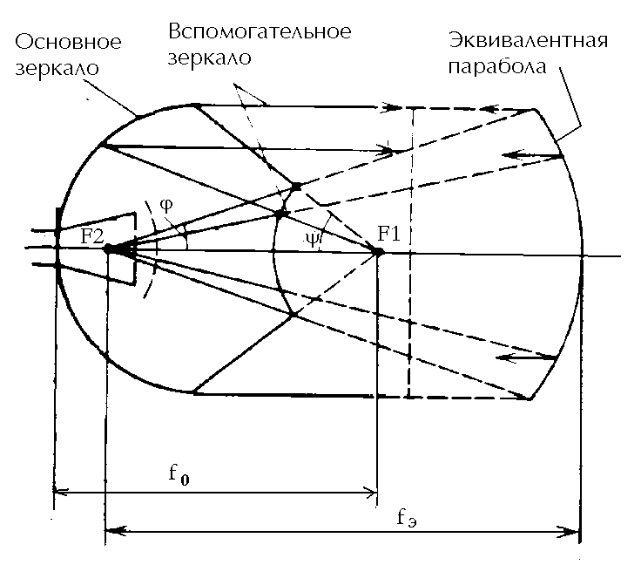

рис. 1

Найдем диаметр большого зеркала исходя из заданного коэффициента усиления. Заданный уровень боковых лепестков приведен без учета затенения апертуры вторым зеркалом, Поэтому зададимся уровнем боковых лепестков примерно на 4 дБ ниже заданного (-28,9 дБ).



Δθ0.5 - ширина диаграммы направленности, градусы

D - диаметр большого зеркала, м

R - радиус большого зеркала, м

λ - длина волны, м



Зададим φ=150.Диаметр малого зеркала рассчитываем по формуле:

Где



Зададимся углом . Находим фокусное расстояние большого зеркала.



Определим эквивалентное фокусное расстояние, пользуясь формулой:



Отсюда:

м



Найдем дополнительные параметры антенны.



Результаты расчета параметров антенны:



**РАСЧЕТ ПАРАМЕТРОВ ОБЛУЧАТЕЛЯ**

В качестве облучающего элемента в техническом задании задан конический рупор, возбуждаемый волной Н11, которая подводится к нему с помощью круглого волновода. В этом случае, поле излучения в главных плоскостях определяется х-й составляющей электрического вектора и у-й составляющей магнитного вектора в раскрыве. Эти составляющие имеют следующее амплитудно-фазовое распределение в раскрыве:

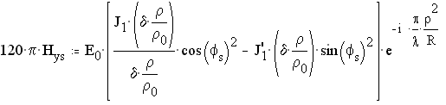

Где r - текущая радиальная координата раскрыва, j - угловая координата, r0 - радиус раскрыва, R-длина рупора. Для расчета воспользуемся формулами из [1] .

Как было сказано выше, в угол 2φ должна «вписываться» диаграмма направленности облучателя по уровню - (10 - 20) дБ, чтобы создать необходимое амплитудное распределение в раскрыве и иметь высокий коэффициент перехвата. Следовательно, задаваясь шириной диаграммы направленности мы находим радиус раскрыва рупора, соответственно получим:



Длина оптимального рупора связана с его диаметром следующим соотношением:



Определим максимальную фазовую ошибку на краях апертуры, по формуле:



Так как рупор является облучателем зеркальной антенны, то встает вопрос определения его фазового центра. Для рупорных антенн с максимальной фазовой ошибкой на краю апертуры положение фазового центра можно определить по формулам :



Таким образом, получили исходные данные необходимые для расчета диаграммы направленности облучателя и антенны по программе.

**РАСЧЕТ ПИТАЮЩЕЙ ЛИНИИ**

В качестве облучателя используется конический рупор, питание таких рупоров осуществляется от круглого волновода или через плавный переход от прямоугольного.

Применим круглый волновод с основной волной . Волновод должен подводить к облучателю только волну и пропускать заданную мощность.



Соотношение радиуса волновода и критической длины волны в волноводе:



Отсюда r, учитывая, что



Нижняя граница работы волновода на основной частоте определим:



=7,7мм



Таким образом, радиус волновода надлежит выбирать из полученного неравенства:



Выбираем



из-за возможных неоднородностей, качества поверхности внутренних стенок волновода, чистоты заполняющего волновод воздуха большее значение брать не рекомендуется.



Определим максимальную мощность, которая может быть передана через волновод:



Максимальная мощность удовлетворяет условиям задания P=50 кВт.

**ЗАКЛЮЧЕНИЕ**

Результатом расчета двухзеркальной антенной по схеме Кассегрена явились геометрические параметры антенны. Построены диаграммы направленности облучателя, антенны в плоскостях E и H , произведен расчет питающего волновода и максимальной мощности которую она способна передать . Рассчитанные коэффициент усиления G=38,22 дБ при заданном 38дб,уровень боковых лепестков –23,9дб, при заданном –25дб (расчетный уровень боковых лепестков не должен отличаться от заданного более чем ±2 дБ). Также рассчитали КИП антенны, который равен 0,525. Поэтому можно сказать, что требования технического задания выполнены.



**СПИСОК ИСПОЛЬЗОВАННЫХ ИСТОЧНИКОВ**

1. Наймушин М.П. Панченко Б.В. Шабунин С.Н. ”Проектирование антенных систем СВЧ “ УГТУ 1993г.
2. Сазонов Д.М. и др. “Антенны и устройства СВЧ “ учебник для вузов. - Москва, “Высшая школа “ 1988г.
3. Айзенберг Г. З. ,Ямпольский В.Г. , Терешин О.Н. ” Антенны УКВ “ Москва, « Связь “ 1977г.

**ПРИЛОЖЕНИЕ 1**

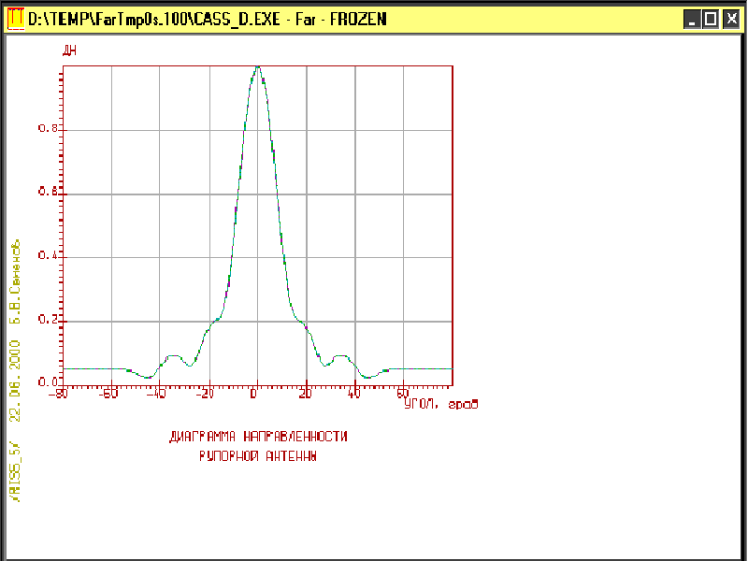

Диаграмма направленности рупорной антенны (облучателя) в плоскости вектора Е.

## ПРИЛОЖЕНИЕ 2

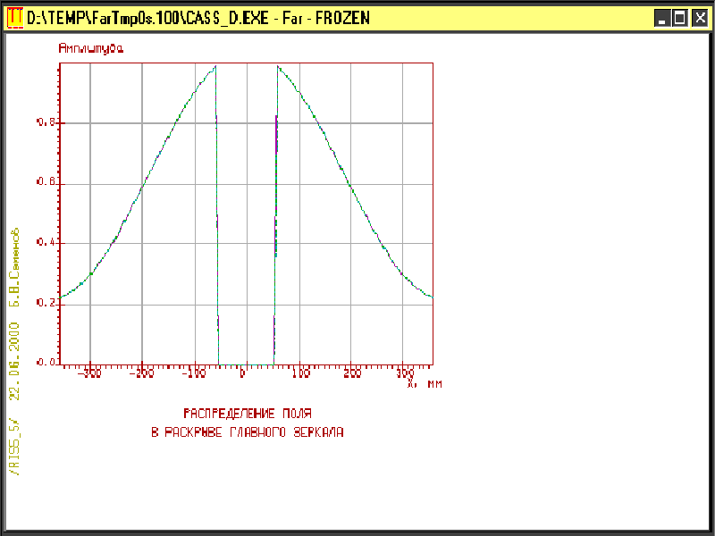

Распределение поля в раскрыве главного зеркала в плоскости вектора Е.

**ПРИЛОЖЕНИЕ 3**

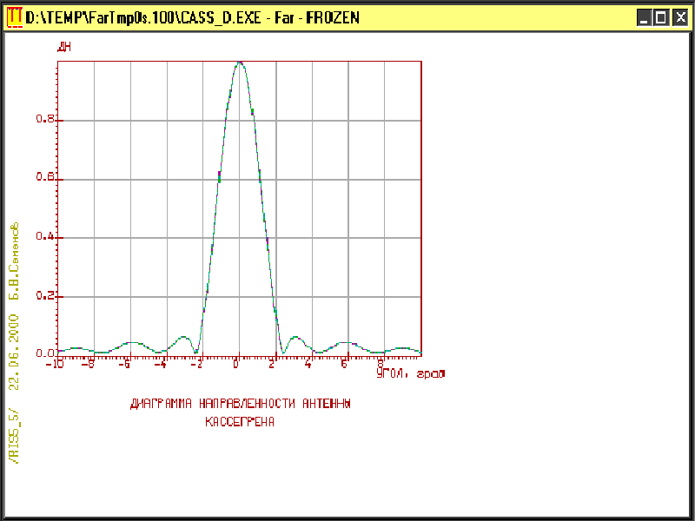

Диаграмма направленности антенны Кассегрена в плоскости вектора Е.

**ПРИЛОЖЕНИЕ 4**

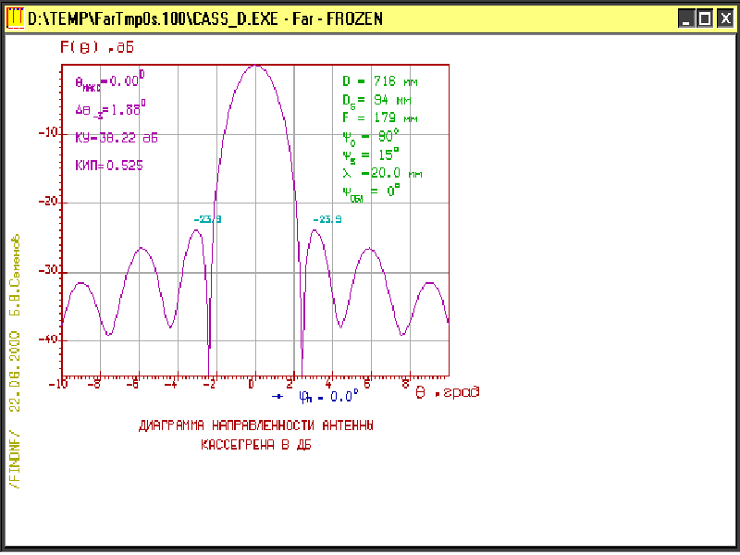

Диаграмма направленности антенны Кассегрена в дБ в плоскости вектора Е.

**ПРИЛОЖЕНИЕ 5**

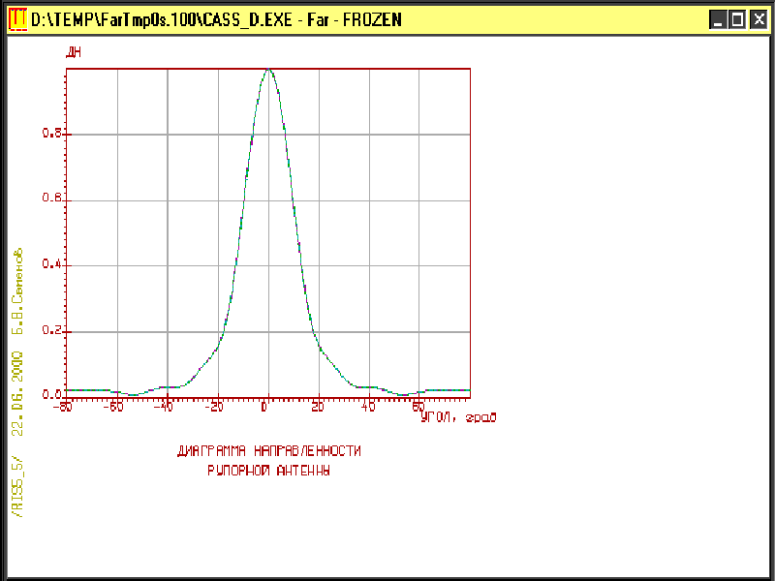

Диаграмма направленности рупорной антенны (облучателя) в плоскости вектора Н

**ПРИЛОЖЕНИЕ 6**

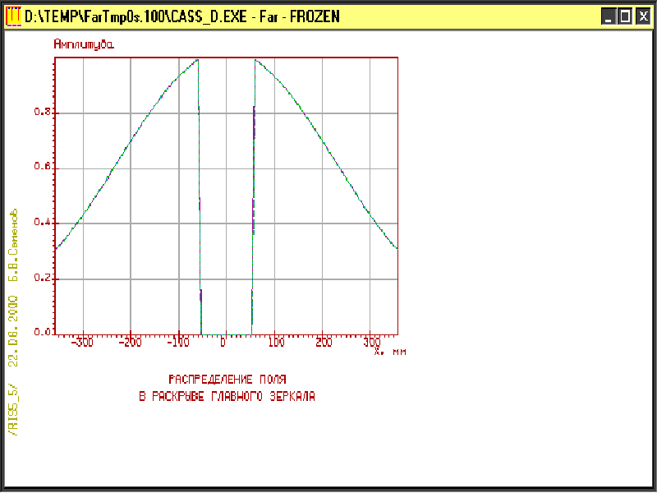

Распределение поля в раскрыве главного зеркала в плоскости вектора Н

**ПРИЛОЖЕНИЕ 7**

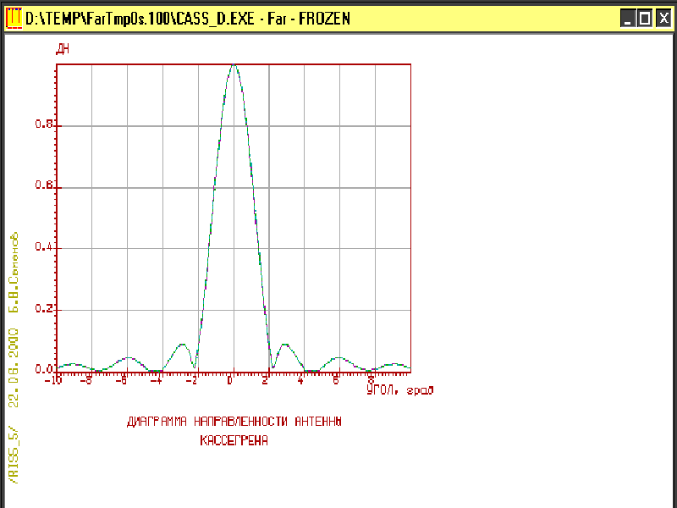

Диаграмма направленности антенны Кассегрена в плоскости вектора Н

**ПРИЛОЖЕНИЕ 8**

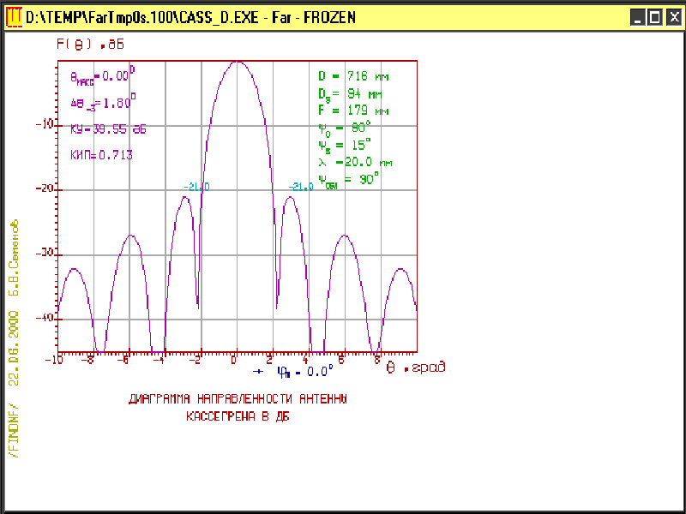

Диаграмма направленности антенны Кассегрена в дБ в плоскости вектора Н

В данной курсовой работе рассчитана двухзеркальная антенна по схеме Кассегрена, приведены её диаграммы направленности, представлен внешний вид антенны, рассчитаны параметры облучателя, которым является рупорная антенна, проверено, какую мощность может проводить линия передачи.

Все расчёты приведены в основной части, иллюстрации − в приложениях.